Universidade Federal Rural de Pernambuco

Documento de Requisitos, Casos de Uso e Diagramas UML

IoEnergyWater
Versão 1.0

Curso: Bacharelado em Sistemas de Informação
Disciplina: Fundamentos de Engenharia de Software
Semestre: 2016.2
Professor: Jones Albuquerque
Aluno: Jobson Rocha Pereira

Recife, 27 setembro de 2016
Sumário

1 Visão geral 1
1.1 Finalidade 2
1.2 Escopo 3
1.3 Aplicabilidade 3
1.4 Organização do Documento 4
2 Requisitos 5
2.1 Problema do Cliente 5
2.2 Descrição Geral do Sistema 5
2.2.1 propriedades enunciadas nas "REAL FUCKING LAW" 6
2.3 Cenários Encontrados 6
2.3.1 Cena1 6
2.3.2 Cena2 7
2.4 Requisitos do Sistema 7
2.4.1 Requisitos Funcionais (Casos de Uso) 8
2.4.1.1 [RF001] Logar no Sistema 8
2.4.1.2 [RF002] Monitorar Fontes de Energia 9
2.4.1.3 [RF003] Monitorar Fontes de Água 10
2.4.1.4 [RF004] Monitorar Carga da Placas Solares e Baterias 10
2.4.1.5 [RF005] Configurar Alarmes 11
2.4.1.6 [RF006] Ativar / Desativar Alarmes 12
2.4.1.7 [RF007] Verificar Sensores 12
2.4.1.8 [RF008] Registrar Dados (Histórico) 13
2.4.1.9 [RF009] Gerar Relatórios de Consumo 13
2.4.1.10 [RF010] Verificar Previsões de Consumo 14
2.4.2 Requisitos não Funcionais 15
2.4.2.1 [NF001] Usabilidade 15
2.4.2.2 [NF002] Confiabilidade 15
2.4.2.3 [NF003] Desempenho 15
2.4.2.4 [NF004] Segurança 15
3 Diagramas 17
3.1 Diagrama de Casos de Uso 17
3.2 Diagrama de Atividades 18
3.3 Diagrama de Classes 19
4 Referências 20

Histórico de Revisão

DATA | Versão | Descrição | Autor
13/09/2016 | 0.1.0 | Visão geral | Jobson Pereira
23/09/2016 | 0.1.1 | Alteração do nome do projeto para de IoTEnergy para IoEnergyWater. E adição de conteúdo na Visão Geral. | Jobson Pereira
24/09/2016 | 0.2.0 | Atualização da Visão Geral. | Jobson Pereira
25/09/2016 | 0.2.1 | Inserção dos requisitos do sistema. | Jobson Pereira
26/06/2016 | 0.3.0 | Casos de Uso adicionado. | Jobson Pereira
27/06/2016 | 0.4.0 | Feito os Diagramas UML | Jobson Pereira

Visão geral

A Internet das Coisas está crescendo rapidamente a cada ano. A maior parte deste crescimento está ocorrendo nas Cidades Inteligentes. [1]
Pelo mundo já existem exemplos de iniciativas de cidades inteligentes, são elas: Songdo, na Coreia do Sul é referência em planejamento urbano; Copenhague, na Dinamarca, reduziu o uso de combustíveis fósseis e Santa Ana, nos Estados Unidos, possui um sistema de micro purificação que permite reaproveitar a água. [2]
Grandes cidades pelo mundo enfrentam desafios envolvendo seca, desperdício e excesso de consumo.
A China está entre os 13 países que foram listados pela ONU com grave falta d’água chegando a 21% da população mundial e o país tem apenas 6% da água potável do planeta. A solução adotada em Pequim foi a transposição de água Norte/Sul, obra que será inteiramente concluída em 2050. O custo estimado da obra é de 62 bilhões de dólares. [3]
A Austrália investiu na dessalinização da água do mar, na época 2009, a técnica era bastante cara, principalmente pela grande quantidade de energia necessária ao processo. Outros meios foram descobertos, eles podem até utilizar menos energia em seus processos, mas são também complexos e exigem bastante investimento. Como também exige manutenção frequente nos equipamentos utilizados na purificação da água do mar. [4] [5]
A água doce é um recurso cada vez mais escasso em um mundo cada vez mais populoso e uso intensivo de água. Manter um fornecimento adequado de água fresca tanto a nível nacional e global será um dos maiores desafios do século 21. [6]
Ao lado do consumo de água no mundo, e o crescimento da população mundial está um recurso que deve também ser consumido de forma regulada, sem desperdício. A população mundial deve se conscientizar e colaborar para um consumo consciente de ambas.
A energia elétrica é fundamental aos seres humanos, ela está presente de alguma forma em praticamente todos os lugares. Dessa forma, as fontes de energia atuais precisão ter seu desempenho melhorado evitando desperdício. [7]
No Brasil, cerca de 90% da energia consumida é proveniente de Hidrelétricas, dependendo assim de questões meteorológicas, e quando ocorre um período de seca as usinas produzem menos energia. [7]
As outras fontes de energia mais utilizadas pelo mundo são: Termelétrica, Eólica, Nuclear e Solar. Então, qual destas será a energia do futuro? Pesquisas indicam que a energia solar pode ser a melhor escolha. [7]
O cenário atual do ecossistema de energia solar está totalmente desestruturado e localizada. Há cerca de 50 usinas de energia solar na Índia, mas nenhuma delas está ligada em algum sistema online. Hoje em dia, com os avanços na tecnologia de sensores é uma opção muito viável para conectar os sistemas de energia solar para a nuvem (Internet) com a ajuda da Internet das Coisas. Uma vez que estes sistemas são ligados à nuvem, a análise do desempenho, produtividade e eficiência podem ser calculadas e disponibilizadas às pessoas. [8]
Com todas essas informações é possível pensar em um sistema que poderá ser diariamente utilizado pelas pessoas em suas casas. Esse sistema baseado na Internet das Coisas (IoT) fará o gerenciamento dos principais recursos de uma casa, a energia elétrica e a água. O sistema IoEnergyWater será o administrador destes recursos.

Finalidade

O IoEnergyWater tem o objetivo principal de melhorar o desempenho da energia e da água consumida em uma casa, com isso evitando o desperdício. O usuário do sistema terá todo controle sobre os aparelhos elétricos e todas as fontes de água (torneiras, chuveiros, etc) da casa, podendo monitorar o seu consumo individual, realizar relatórios diários, mensais, semanais ou relatórios personalizados. O usuário poderá também obter uma previsão do gasto mensal e se for o caso de a energia armazenada nas baterias estiver acima do que se espera gastar, ao final do mês, ele poderá vender sua energia a distribuidora. E além disso, ao utilizar placas Solares o meio ambiente será preservado.

Escopo

O IoEnergyWater se baseia na Internet das Coisas (IoT) associada a Energia Solar e utilizando sensores diversos para automatizar o uso da energia elétrica e da água numa casa. Será usada uma arquitetura para a ligação das unidades solares individuais para a Internet, combinado a instalação de sensores que podem ser utilizados para medir a sua eficiência e controle. [8]
Por exemplo, com um único clique o usuário poderá desligar todos os aparelhos em modo de espera, poderá fechar o registro geral de água, verificar vazamentos, ou visualizar o consumo atual ou obter uma previsão para o mês, a fim de determinar a sua incidência no consumo geral. Ou ainda obter informações sobre o desempenho energético de um único dispositivo, e otimizar seu uso ou substituí-lo por um mais eficiente.
Então estes painéis farão parte de uma enorme rede que podem falar uns com os outros comportando-se de forma inteligente. Além disso, mais e mais algoritmos podem ser formulados para dar sentido aos dados recolhidos e ajudar a aumentar a eficiência do sistema de energia solar. Dessa forma, este sistema poderia ser construído em um custo relativamente baixo e com uma taxa de eficiência muito elevada. [8]
Estima-se que a instalação de sistemas de monitorização e controle de aparelhos elétricos em uma casa podem economizar bastante na conta, contribuindo assim com uma redução nos níveis de dióxido de carbono emitidos para a atmosfera.

Aplicabilidade

O IoEnergyWater poderá ser utilizado a princípio pelas famílias de classe média aproximadamente em 2025, pois o investimento hoje ainda é alto, e como “a tecnologia é democrática”, em breve o sistema poderá levar seus benefícios também às classes de menor renda.
Obviamente, grandes indústrias também poderão usufruir do IoEnergyWater. O investimento será reembolsado em pouco tempo de utilização. O detalhe é que com o alto consumo de algumas fábricas, todo sistema deverá ser ampliado, como a capacidade das baterias, as potências geradas pelas placas solares, a confiabilidade dos sensores, ou seja, todo sistema precisaria ser melhorado.

Organização do Documento

- Seção 1 - Visão Geral - Descreve o problema o qual será solucionado pelo sistema proposto IoEnergyWater. E se divide nas subseções 1.1, 1.2, 1.3 e 1.4 descritas abaixo.
- Seção 1.1 - Finalidade - São apresentados os objetivos do sistema.
- Seção 1.2 - Escopo - Detalha os recursos e a metodologia utilizada para implementação do sistema.
- Seção 1.3 – Aplicabilidade - Informa quais os principais usuários do sistema de acordo com as suas condições financeiras no momento.
- Seção 1.4 – Organização do Documento - Resume o que há em cada seção do documento.
- Seção 2 – Requisitos – São especificadas todas as funcionalidades do sistema.
- Seção 3 – Diagramas – São apresentados alguns modelos do sistema usando os conceitos da orientação a objetos. Que podem ser utilizados tanto pelo homem quanto pela máquina.

Requisitos

Problema do Cliente

O cliente solicitou a solução do seguinte problema:
“ Meu trabalho é de 8:00 às 18:00 horas de segunda a sexta, minha esposa também trabalha nesse mesmo horário. Durante nosso expediente nós deixamos nossos filhos, um de 8 anos e outro de 6 anos, com uma babá. Houve um episódio um dia em que meu filho mais novo deixou a torneira do banheiro meio aberta e a babá não percebeu, detalhe é que a pia estava com tampão, então inundou o banheiro e espalhou água pela casa. Outro dia, enquanto dormíamos, o ventilador do quarto dos meus filhos começou a fumaçar, eles foram até meu quarto e aí desliguei o disjuntor, foi a tempo, o ventilador quase pegou fogo.

Então gostaria que existisse um sistema em que eu pudesse monitorar a energia elétrica e o sistema de água da minha casa pela internet. Além disso, gostaria que o sistema identificasse um vazamento numa torneira ou encanamento, protegesse (desligasse a energia naquela tomada) os equipamentos ligados impedindo que a corrente elétrica aumente durante o uso, nos ajudasse a economizar água e luz, contribuindo assim com o meio ambiente, e por fim gostaria que o sistema fosse autônomo, que não dependesse apenas da companhia elétrica local. ”

Descrição Geral do Sistema

O sistema IoEnergyWater é um conjunto de soluções que utiliza placas solares inteligentes conectadas a algumas baterias também inteligentes e um software para controlar tudo pela Internet. O IoEnergyWater disponibiliza ao cliente uma série de opções:
- Monitorar qualquer equipamento que esteja ligado em alguma tomada protegendo-os de qualquer anormalidade, tanto no aquecimento como no aumento da corrente elétrica;
- Monitorar o uso de qualquer torneira ou chuveiro da casa, medindo as vazões e identificando possíveis vazamentos;
- Obter relatórios completos de todas as tomadas e fontes de água na casa.
- O sistema poderá fazer sugestões ao cliente no modo de alarme como “O chuveiro elétrico já está ligado a mais de 20 minutos”, ou “O ar-condicionado está consumindo mais que o normal, fazer manutenção” pois neste último caso o sistema irá se conectar ao aparelho e terá as informações de seus limites de consumo normal de acordo com a configuração utilizada do ar-condicionado a respeito de modo de operação e temperatura escolhida pelo cliente;
- Monitorar a carga produzida pelas placas solares com suas variações durante o dia;
- Monitorar a carga elétrica da bateria e verificar a duração disponível para a noite;
- O sistema é bastante flexível e suas funções podem ser facilmente programadas pelo cliente. As funções de proteção já estão configuradas de fábrica.

propriedades enunciadas nas "REAL FUCKING LAW"
O sistema poderá ser implementado no futuro pois será útil para qualquer pessoa, principalmente levando-se em conta que a média de idade da população mundial está gradativamente maior. Será muito útil também para pessoas que vivem sozinha e precisam ter um maior controle em relação aos utensílios domésticos.

Cenários Encontrados

Cena1

Uma pessoa, que mora só em um apartamento, vai ao mercado que fica a 5 minutos de carro para comprar poucas coisas para o jantar e deixa a máquina de lavar funcionando.

Agentes: Pessoa, Porteiro.
Durante as compras a pessoa recebe uma ligação do porteiro de seu prédio.
Pessoa: Alô.
Porteiro: Senhor! É o porteiro de seu prédio! Está saindo água de seu apartamento! Onde o senhor está?
Pessoa: Ok! Estou voltando agora! Chego em 5 minutos!
Porteiro: Ok.
A pessoa deixa as compras no meio do supermercado e vai para casa. Chegando lá, ela desliga a máquina e percebe um vazamento na tubulação da água suja que é liberada pela máquina de lavar, em seguida, vai enxugar tudo.

Cena2

Um casal está dormindo e um deles acorda e sente cheiro de fumaça.
Agentes: João, Maria.
Maria: João! Acorda! O ar-condicionado está fumaçando!
João: Ok, vou desligar o disjuntor.
Se João não desligasse o ar-condicionado, ele talvez pudesse pegar fogo ou ocasionar um curto-circuito na rede elétrica.

Requisitos do Sistema

Essencial:
[RF001] Logar no Sistema
[RF002] Monitorar Fontes de Energia
[RF003] Monitorar Fontes de Água
[RF004] Monitorar Carga da Placas Solares e Baterias
[RF005] Configurar Alarmes
[RF006] Ativar / Desativar Alarmes
[RF007] Verificar Sensores
[RF008] Registrar Dados (Histórico)
[RF009] Gerar Relatórios de Consumo
[RF010] Verificar Previsões de Consumo
Importante:
Interface gráfica intuitiva
Armazenamento de dados em nuvem
Acesso de dados remotamente
Desejável:
Sistema estável
Sistema de rápido acesso

Requisitos Funcionais (Casos de Uso)

[RF001] Logar no Sistema

Prioridade: Essencial
Descrição do requisito funcional: O sistema deve apresentar ao usuário uma tela de “Login” para permitir acesso a tela principal do sistema.
Pré-condição: O usuário tem que inserir login e senha corretos. A autenticação do login só deve ocorrer para usuário já cadastrado.
Pós-condição: A tela principal será exibida para o usuário.
Usuário: Cliente
Fluxo principal do evento:
    - O usuário informa os dados necessários para o login.
- Login do usuário
- Senha do usuário
    - O sistema verifica se os dados do login são válidos.
    - O sistema carrega a tela principal de acordo com as informações do usuário.
    - A tela de login é fechada.
    - A tela principal é exibida com as funções disponíveis, inclusive o botão para sair do sistema.
Fluxo secundário:
    - No passo 2 do fluxo principal, caso a verificação seja inválida, o sistema deve mostrar a mensagem: “ Usuário ou Senha inválidos! ” e retorna ao passo 1 do fluxo principal do evento.

[RF002] Monitorar Fontes de Energia

Prioridade: Essencial
Descrição do requisito funcional: Na tela principal haverá um menu que chamará a tela das Fontes de Energia, que deve apresentar ao usuário todas as fontes de energia da casa e seus consumos atuais. E ainda, poderá ligar ou desligar qualquer equipamento ligado na tomada ou lâmpadas da casa.
Pré-condição: O usuário deve estar logado no sistema.
Pós-condição: A tela das Fontes de Energia será exibida para o usuário.
Usuário: Cliente
Fluxo principal do evento:
      - O usuário seleciona a tela desejada no menu principal.
      - O menu principal é fechado.
      - O sistema mostra a tela Fontes de Energia.
      - O usuário poderá visualizar todos os aparelhos ligados nas tomadas com seus consumos correntes e poderá ligá-los / desligá-los caso deseje.
Fluxo secundário:
      - Em qualquer momento o usuário poderá voltar para a tela principal.

[RF003] Monitorar Fontes de Água

Prioridade: Essencial
Descrição do requisito funcional: Na tela principal haverá um menu que chamará a tela das Fontes de Água, que deve apresentar ao usuário todas as fontes de água da casa e seus consumos atuais. E ainda, poderá ligar ou desligar qualquer torneira ou outra fonte de água da casa através dos atuadores inteligentes.
Pré-condição: O usuário deve estar logado no sistema.
Pós-condição: A tela das Fontes de Água será exibida para o usuário.
Usuário: Cliente
Fluxo principal do evento:
      - O usuário seleciona a tela desejada no menu principal.
      - O menu principal é fechado.
      - O sistema mostra a tela Fontes de Água.
      - O usuário poderá então monitorar o consumo de água em toda casa e, caso necessite, poderá acionar as válvulas inteligentes que fecharão ou abrirão alguma fonte de água.
Fluxo secundário:
      - Em qualquer momento o usuário poderá voltar para a tela principal.

[RF004] Monitorar Carga da Placas Solares e Baterias

Prioridade: Essencial
Descrição do requisito funcional: Na tela principal haverá um menu que chamará a tela das Placas Solares e Baterias, que deve apresentar ao usuário as cargas atuais de energia gerada e consumida na casa.
Pré-condição: O usuário deve estar logado no sistema.
Pós-condição: A tela das Placas Solares e Baterias será exibida para o usuário.
Usuário: Cliente
Fluxo principal do evento:
      - O usuário seleciona a tela desejada no menu principal.
      - O sistema mostra a tela Placas Solares e Baterias.
      - O menu principal é fechado.
Fluxo secundário:
      - Em qualquer momento o usuário poderá voltar para a tela principal.

[RF005] Configurar Alarmes

Prioridade: Essencial
Descrição do requisito funcional: Na tela principal haverá um menu que chamará a tela de Alarmes, que deve apresentar todos os alarmes ativos e inativos, então o usuário poderá editar a configuração de um alarme já existente, ou poderá criar um novo.
Pré-condição: O usuário deve estar logado no sistema.
Pós-condição: A tela de Alarmes será exibida para o usuário.
Usuário: Cliente
Fluxo principal do evento:
      - O usuário seleciona a tela desejada no menu principal.
      - O sistema mostra a tela de Alarmes com a lista de alarmes existentes.
      - O usuário seleciona um alarme já existente e pressiona o botão “Editar”.
      - Uma tela de edição do alarme será mostrada com as opções para o usuário alterar.
      - Feita a alteração, o usuário poderá “Salvar” a nova configuração do alarme selecionado.
      - O sistema voltará para a tela de Alarmes.
Fluxos secundários:
      - Após o passo 2 do fluxo principal, o usuário pressiona o botão “Novo Alarme”.
      - A tela de Sensores com a lista dos sensores existentes será mostrada.
      - O usuário seleciona o sensor que desejar e pressiona “Configurar Alarme”.
      - Será exibida uma outra tela com as opções possíveis de alarmes do sensor selecionado.
      - Concluída a configuração, o usuário pressiona salvar e o sistema voltará para a tela de Sensores.
      - Em qualquer momento o usuário poderá voltar para a tela principal.

[RF006] Ativar / Desativar Alarmes

Prioridade: Essencial
Descrição do requisito funcional: Na tela principal haverá um menu que chamará a tela de Alarmes, que deve apresentar todos os alarmes ativos e inativos, e então o usuário poderá ativar/desativar algum desses.
Pré-condição: O usuário deve estar logado no sistema.
Pós-condição: A tela de Alarmes será exibida para o usuário.
Usuário: Cliente
Fluxo principal do evento:
      - O usuário seleciona a tela desejada no menu principal.
      - O sistema mostra a tela de Alarmes com a lista de alarmes existentes.
      - O usuário ativa ou desativa algum ou alguns alarmes que deseje.
Fluxo secundário:
      - Em qualquer momento o usuário poderá voltar para a tela principal.

[RF007] Verificar Sensores

Prioridade: Essencial
Descrição do requisito funcional: Na tela principal haverá um menu que chamará a tela de Sensores, que deve apresentar todos os sensores e válvulas inteligentes instalados na casa, e então o usuário poderá ativar/desativar algum desses.
Pré-condição: O usuário deve estar logado no sistema.
Pós-condição: A tela de Sensores será exibida para o usuário.
Usuário: Cliente
Fluxo principal do evento:
      - O usuário seleciona a tela desejada no menu principal.
      - O sistema mostra a tela de Sensores com a lista dos sensores e válvulas existentes na casa.
      - Então o usuário poderá simplesmente monitorar os sensores e válvulas ou atuar diretamente em algum deles caso necessite.
Fluxo secundário:
      - Em qualquer momento o usuário poderá voltar para a tela principal.

[RF008] Registrar Dados (Histórico)

Prioridade: Essencial
Descrição do requisito funcional: Automaticamente o sistema registra todos os dados de todos os sensores, válvulas, informações das cargas nas placas solares, informações das cargas em cada bateria, etc.
Pré-condição: Nenhuma.
Pós-condição: O histórico pode ser visualizado na tela de Relatórios. Para acessar a tela de Relatórios o usuário deve estar logado no sistema.
Usuário: Cliente
Fluxo principal do evento:
      - O usuário seleciona a tela desejada no menu principal.
      - O sistema mostra a tela de Relatórios.
      - O usuário acessa os dados do histórico através dos relatórios.
Fluxo secundário:
      - Em qualquer momento o usuário poderá voltar para a tela principal.

[RF009] Gerar Relatórios de Consumo

Prioridade: Essencial
Descrição do requisito funcional: Na tela principal haverá um menu que chamará a tela de Relatórios, que deve apresentar as opções de relatórios com os consumos ao usuário. O usuário poderá escolher os sensores e/ou válvulas que entraram no relatório, poderá optar por relatório dos alarmes, poderá selecionar o período e o usuário terá também a opção do “Relatório Completo” selecionando o período desejado.
Pré-condição: O usuário deve estar logado no sistema.
Pós-condição: A tela de Relatórios será exibida para o usuário.
Usuário: Cliente
Fluxo principal do evento:
      - O usuário seleciona a tela desejada no menu principal.
      - O sistema mostra a tela de Relatórios.
      - O usuário escolhe a opção de relatório, ou personalizado ou completo.
      - O usuário seleciona a data inicial e a data final para exibição do relatório.
      - O usuário pode optar por salvar o relatório gerado na nuvem, usando a opção “Salvar na Nuvem” ou apenas visualizar mesmo.
Fluxo secundário:
      - Em qualquer momento o usuário poderá voltar para a tela principal.

[RF010] Verificar Previsões de Consumo

Prioridade: Essencial
Descrição do requisito funcional: Na tela principal haverá um menu que chamará a tela das Placas Solares e Baterias, que deve apresentar um quadro com as previsões de consumo utilizando o consumo atual e utilizando as informações dos históricos de consumo diário.
Pré-condição: O usuário deve estar logado no sistema.
Pós-condição: A tela das Placas Solares e Baterias será exibida para o usuário mostrando um quadro com as previsões citadas na descrição.
Usuário: Cliente
Fluxo principal do evento:
      - O usuário seleciona a tela desejada no menu principal.
      - O sistema mostra a tela das Placas Solares e Baterias.
      - O usuário verifica a situação das baterias e caso seja possível ele poderá desligar algum aparelho elétrico para que o tempo da previsão aumente. Caso a carga da bateria seja zerada, a rede da companhia de energia local irá entrar automaticamente na casa.
Fluxo secundário:
      - Em qualquer momento o usuário poderá voltar para a tela principal.

Requisitos não Funcionais

[NF001] Usabilidade

O software do Sistema que irá funcionar nas várias plataformas existentes deve ser intuitivo. As telas devem representar da melhor forma possível a realidade de forma amigável ao usuário.

[NF002] Confiabilidade

O sistema deve estar disponível 24 horas por dia, 7 dias por semana. Quanto menos falhas ou tempo em manutenção mais confiável é o software.

[NF003] Desempenho

O servidor Web do sistema deve suportar muitas conexões simultâneas.

[NF004] Segurança

O administrador cadastra cada cliente no sistema. Como o sistema roda na Internet então possui alguns procedimentos de segurança como firewalls e todos os comandos e dados são criptografados.

Diagramas

Diagrama de Casos de Uso
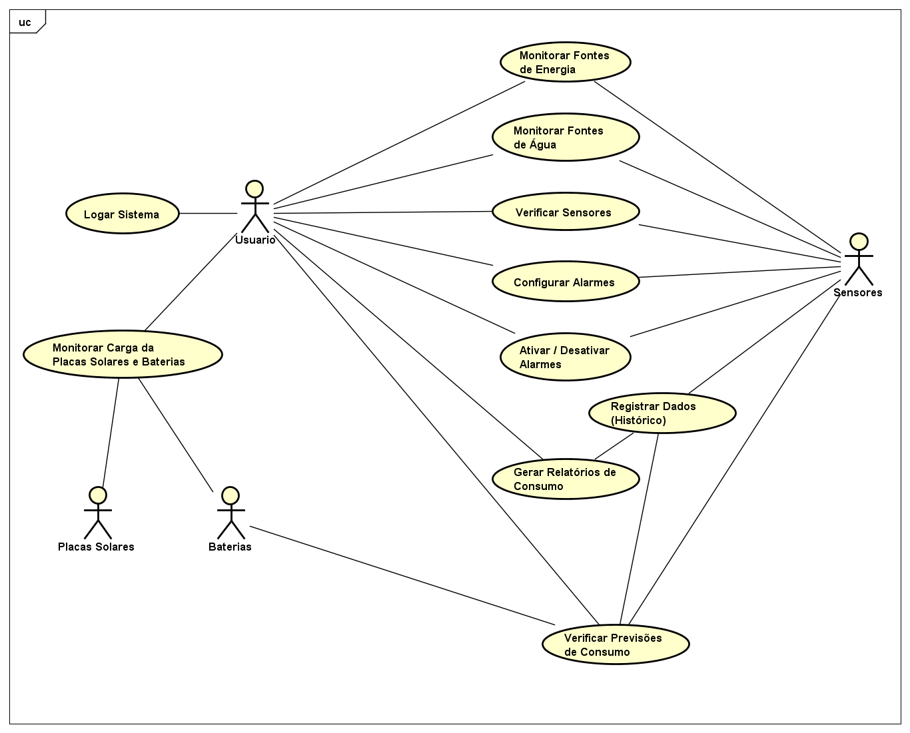

Diagrama de Atividades
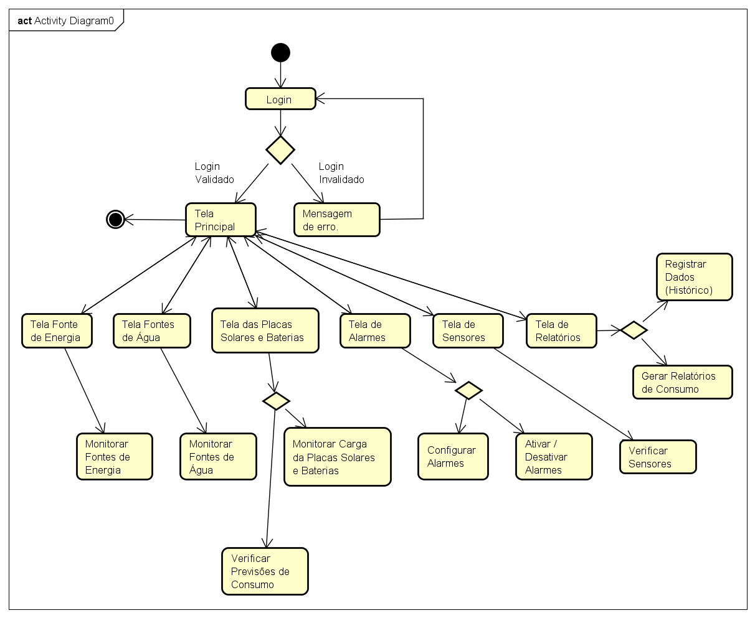

Diagrama de Classes
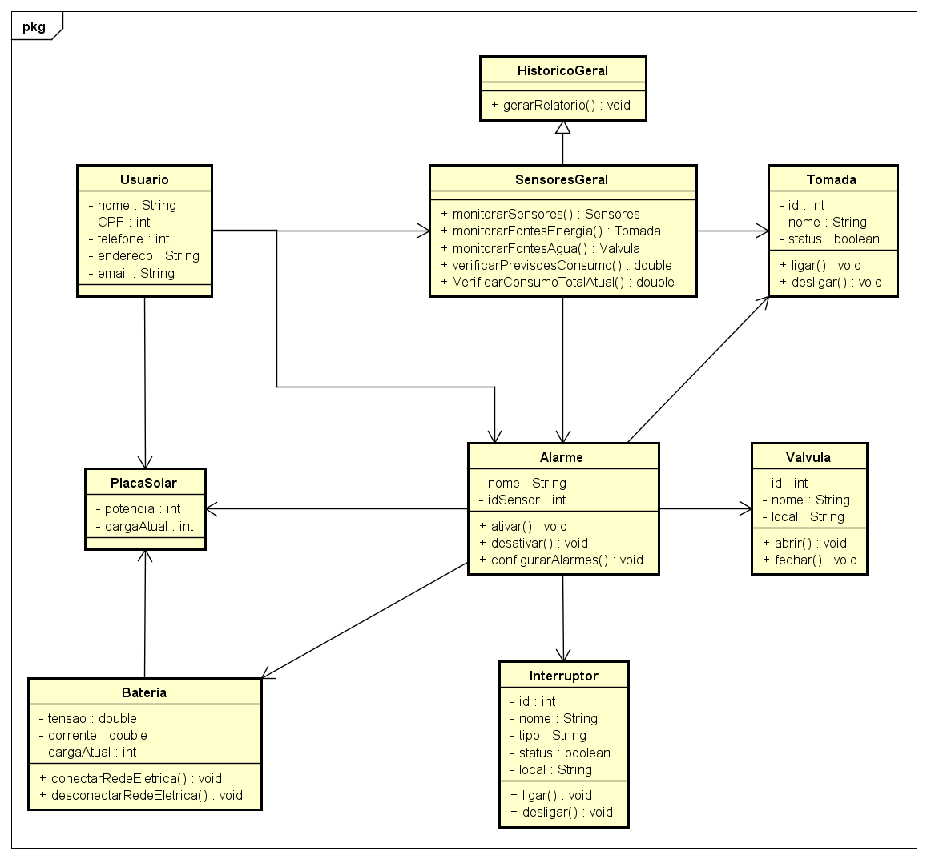

Referências

  - The Internet of Water: https://iot.telefonica.com/blog/the-internet-of-water
  - Cidades Inteligentes: http://exame.abril.com.br/publicidade/siemens/conteudo-patrocinado/conheca-3-cidades-inteligentes-pelo-mundo
  - Água no mundo: http://hydra-corona.com.br/blog/id/188/agua-no-mundo---china
  - Métodos de dessalinização: https://en.wikipedia.org/wiki/Desalination
  - Biodesalination: http://www.tandfonline.com/doi/full/10.1080/19443994.2014.940647
  - Dessalinização da água do mar: http://www.americangeosciences.org/policy-critical-issues/webinars/desalination-source-fresh-water
  - Energia Hidrelétrica: https://www.mundodaeletrica.com.br/como-chega-a-eletricidade-em-sua-tomada/
  - Solar Energy Analytics Using Internet of Things: https://drive.google.com/open?id=0B2FmBDayks0QajdNYWJwMk1WTm8
  - Internet of things for Energy efficiency of buildings: https://drive.google.com/open?id=0B2FmBDayks0QdXFuUTZteUdlLTg

